Disgrifiad swydd
Teitl: Gweithiwr Cymorth
Yn adrodd i: Uwch Reolwr Gwaith Achos
Lleoliad: Caerdydd
Gradd: Gradd 8
Cyflog: £28,665 y flwyddyn
Cytundeb: Oriau parhaol, llawn amser o 37 awr yr wythnos

Pwrpas
Darparu cymorth a chefnogaeth am dri diwrnod yr wythnos i Reolwr Gwaith Achos IOPC sy'n gwbl ddall, er mwyn iddo allu cyflawni ei rôl. Mae rôl y Rheolwr Gwaith Achos, sydd angen y cymorth hwn, yn cynnwys adolygu sut mae'r heddlu wedi ymdrin â chwynion a materion eraill a phenderfynu a yw'r heddlu wedi ymdrin â'r materion hyn yn briodol. Bydd yr ymgeisydd llwyddiannus yn darparu cymorth a chefnogaeth i'r Rheolwr Gwaith Achos yn y rôl hon, sydd yn angenrheidiol o ganlyniad i’w ddallineb. Am ddau ddiwrnod olaf yr wythnos waith, bydd yr ymgeisydd yn gweithio yn ein canolfan weinyddol, gan eu cefnogi trwy gwblhau tasgau gweinyddol.

Bydd y rôl hon yn gofyn i'r ymgeisydd llwyddiannus fod ar gael wyneb-yn-wyneb ar ddyddiau Llun, Mawrth ac Iau bob wythnos, gyda'r oriau penodedig o 7:45yb – 4:30yp.
Gellir gweithio'r oriau sy'n weddill yn hyblyg, o'r cartref neu yn y swyddfa, fel y dewisir, ar y dydd Mercher a'r dydd Gwener sy'n weddill.

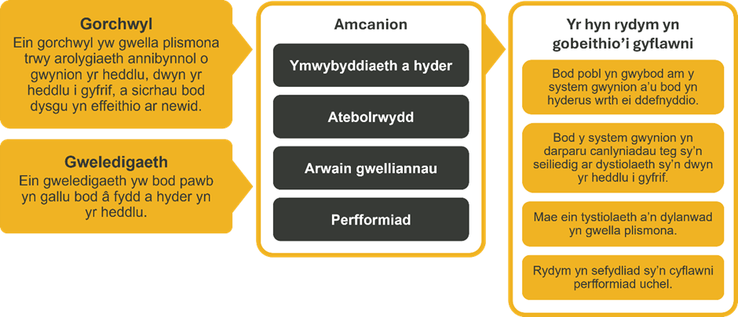
Cyd-destun sefydliadol

Rydym yn gweithio yng nghyd-destun ein gwerthoedd cytunedig sy'n llywio'r ffordd rydym yn gwneud pethau yn IOPC. Bydd angen i'r Gweithiwr Cymorth ymrwymo i weithio ynn nghyd-destun gwerthoedd hyn.

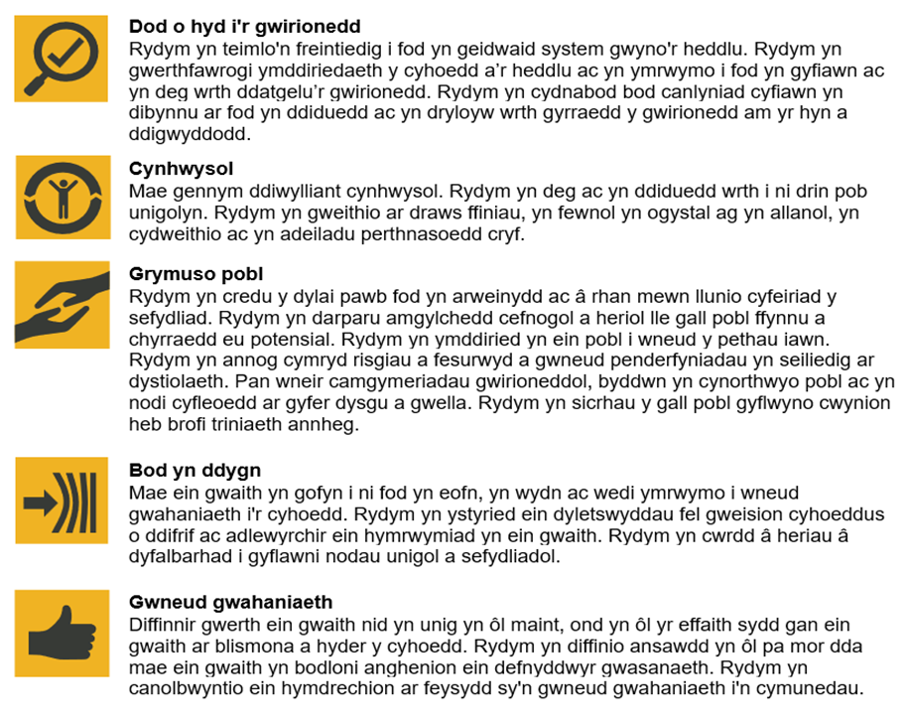
Mae IOPC wedi ymrwymo i hyrwyddo cydraddoldeb a gwerthfawrogi amrywiaeth ym mhopeth rydym yn gwneud. Ein gweledigaeth yw bod, a chael ein gweld fel, arweinydd ym maes cyflogaeth a gwasanaethau cynhwysol, gan ddangos yr ethos hwn ym mhopeth rydym yn gwneud.
- Fel cyflogwr Hyderus o ran Anabledd, mae IOPC yn ymroddedig i ddileu'r rhwystrau i bobl anabl ffynnu yn y gweithle.
- Mae ein Rhwydweithiau Staff yn gweithio'n gyson i wneud IOPC yn arweinwyr cyflogaeth cynhwysol. O'n Rhaglen Allyship i Operation Hotton, i Safonau'r Iaith Gymraeg a’r Polisi 'Adnabod y Llinell', rydym yn chwilio'n gyson am ffyrdd newydd o greu amgylchedd i bawb allu datblygu a ffynnu.


Prif ddyletswyddau a chyfrifoldebau
Cefnogi'r Rheolwr Gwaith Achos i gael mynediad at wybodaeth a dogfennaeth sy'n berthnasol i'w rôl, gan gynnwys drwy:
Defnyddio meddalwedd i drosi dogfennau i fformatau gall y Rheolwr Gwaith Achos eu darllen gan ddefnyddio ei feddalwedd lleferydd cyfrifiadurol, a gwirio'r allbwn am gywirdeb.
Teipio dogfennau neu ddarnau o ddogfennau na ellir eu trosi'n awtomatig yn gywir, er mwyn galluogi'r Rheolwr Gwaith Achos i ddarllen y dogfennau.
Darllen dogfennau neu ddarnau o ddogfennau yn uchel fel y cyfarwyddir gan y Rheolwr Gwaith Achos.
Adolygu dogfennau i ddod o hyd i wybodaeth benodol neu fathau penodol o wybodaeth, fel y cyfarwyddir gan y Rheolwr Gwaith Achos.
Darparu disgrifiadau llafar ac ysgrifenedig cywir, manwl a diduedd o dystiolaeth weledol berthnasol (megis CCTV, ffotograffau a fideo corff-gamera gan yr heddlu), gyda'r tebygolrwydd y bydd peth o hyn yn achosi gofid emosiynol, er mwyn galluogi'r Rheolwr Gwaith Achos i wneud penderfyniadau sy’n llwyr wybodus ac annibynnol.
Lle mae angen, cofnodi a diweddaru gwybodaeth i Systemau Rheoli Achosion IOPC yn gywir, fel y cyfarwyddir gan y Rheolwr Gwaith Achos.
Cynorthwyo'r Rheolwr Gwaith Achos i sicrhau bod fformat gweledol y dogfennau mae'n eu creu a'u golygu yn ymddangos yn weledol fel y bwriadwyd, a bod y fformat yn cyd-fynd â chanllawiau brandio a chyfathrebu IOPC.
Cefnogi'r Rheolwr Gwaith Achos i gael mynediad at rai rhannau o systemau TG IOPC a'u defnyddio, rhannau nad ydynt yn gydnaws â'i feddalwedd lleferydd cyfrifiadurol, trwy ddarllen a disgrifio gwybodaeth yn ôl yr angen a chyflawni tasgau cyfrifiadurol sylfaenol, fel y cyfarwyddir.
Darparu pob cymorth angenrheidiol i alluogi'r Rheolwr Gwaith Achos i gael mynediad at wybodaeth sy'n berthnasol i'w rôl, gan gynnwys trwy addasu deunyddiau hyfforddi i'w gwneud yn hygyrch i'r Rheolwr Gwaith Achos a'i gefnogi yn ystod hyfforddiant wyneb yn wyneb a hyfforddiant o bell, a all olygu teithio achlysurol.
Lle mae angen, arwain y Rheolwr Gwaith Achos yn gorfforol i mewn ac o amgylch adeiladau IOPC, ac mewn amgylcheddau anghyfarwydd, i gynorthwyo gyda'i gyfeiriadedd. Darperir hyfforddiant llawn ar yr agwedd hon o’r rôl. Mae gwybodaeth gyffredinol a fideos pellach ar sut i arwain person dall ar gael ar y dudalen hon ar wefan y Sefydliad Brenhinol Cenedlaethol Pobl Ddall (RNIB).
Cynorthwyo'r Rheolwr Gwaith Achos gyda'r gwaith gweinyddol sydd ei angen i gyflwyno hawliadau am ad-daliad costau cymorth i gynllun Mynediad at Waith y llywodraeth (darperir hyfforddiant llawn).
Pan nad oes gofyniad i ddarparu cymorth i'r Rheolwr Gwaith Achos, ymgymryd â thasgau cymorth Gwaith Achos cyffredinol yn y ganolfan weinyddol yn ôl yr angen, gan gynnwys:
Atgyfeiriadau
- Creu atgyfeiriadau newydd ar CMS
- Blaen-yrru atgyfeiriadau at yr adran briodol
- Sicrhau bod yr holl ddogfennau a gwybodaeth yn cael eu cadw i'r achos, bod y cyfryngau wedi'u hamgryptio, a'u bod yn cael eu hanfon i'r penderfyniad priodol.

Cyfryngau
- Creu a rheoli rhannau o ffeiliau a chyfryngau ar gyfer y gyfarwyddiaeth
- Copïo a throsi pob math o gyfryngau, gan gynnwys BWV a CCTV.
- Lawrlwytho cyfryngau a phapurau ymchwil o gymwysiadau sy'n seiliedig ar y cwmwl.
Unrhyw ddyletswyddau rhesymol eraill.

Manyleb y person

Dymunol
Profiad blaenorol o gefnogi person anabl, naill ai mewn cyflogaeth neu drwy ddarparu cymorth arall i alluogi eu hannibyniaeth, dewis a rheolaeth.
Dealltwriaeth a gwerthfawrogiad o'r model cymdeithasol o anabledd.

Profiad
Byddai'r swydd hon yn addas iawn i rai pobl sydd wedi gweithio fel "cynorthwyydd personol" i bobl anabl sy’n cael eu cyllido gan "daliadau uniongyrchol" y gwasanaethau cymdeithasol, lle mai’r cleient anabl yn gyflogwr. Mae rolau o'r fath yn gofyn am ddealltwriaeth bod y cleient yn gallu, a bod rhaid iddynt, wneud eu penderfyniadau ei hun. Mae profiad o weithio mewn rolau gweinyddol hefyd yn ddymunol.

Sgiliau a Galluoedd
Mae'r sgiliau a'r galluoedd isod yn hanfodol ar gyfer y rôl hon.
- Sylw cryf i fanylder a chywirdeb.
- Sgiliau cyfathrebu llafar ac ysgrifenedig rhagorol, i allu disgrifio gwybodaeth weledol fel deunydd fideo mewn modd clir, cywir a chryno.
- Y gallu i adnabod yn rhagweithiol broblemau neu rwystrau sy’n codi, ac i awgrymu a gweithredu atebion creadigol i'r heriau hyn.
- Sgiliau teipio cymwys a'r ewyllys i ddatblygu'r sgiliau hyn ymhellach
- Llythrennedd mewn TGCh/Microsoft Office.
- Gwybodaeth am wahanol fformatau ffeiliau, gan gynnwys PDFau, fformatau ffeiliau lluniau a thestun.
- Y gallu i ddysgu'n gyflym i ddefnyddio meddalwedd a systemau TGCh anghyfarwydd i gyflawni amcanion.

Addasiadau rhesymol
Mae IOPC yn weithle amrywiol a chynhwysol, ac rydym am eich helpu i ddangos eich potensial llawn pa bynnag fath o asesiad a ddefnyddir. Rydym yn agored i ddarparu'r adnoddau sydd eu hangen arnoch i lwyddo, o amser ychwanegol i newidiadau fformatio, i enwi ond ychydig. Os oes angen unrhyw addasiadau rhesymol arnoch i'n proses recriwtio, anfonwch e-bost at recruitment@policeconduct.gov.uk

Amodau gwaith
Ar gyfer y rôl hon, bydd angen i'r ymgeisydd fynychu'r swyddfa am dri diwrnod yr wythnos i ddarparu cymorth wyneb yn wyneb i'r Rheolwr Gwaith Achos.
Bydd gofyn am fod yn bresennol yn y swyddfa ar ddydd Llun, dydd Mawrth a dydd Iau, i gyd-fynd â dyddiau gwaith y Rheolwr Gwaith Achos, gyda'r oriau gwaith o 07:45 i 16:30. Gellir gweithio gweddill eu horiau cytundebol naill ai o'r swyddfa neu o gartref ar ddydd Mercher a dydd Gwener.
Bydd disgwyl i'r Gweithiwr Cefnogi gydlynu ei wyliau blynyddol gyda'r Rheolwr Gwaith Achos y mae'n ei gefnogi, er mwyn sicrhau parhad gwasanaeth. Lle bynnag sy’n bosib, dylid cynllunio absenoldeb blynyddol a'i gytuno ar y cyd o flaen llaw, gan ystyried gofynion y Rheolwr Gwaith Achos ac anghenion unigol y Gweithiwr Cefnogi. Mewn amgylchiadau lle na ellir alinio'r gwyliau blynyddol, efallai y bydd gofyn i'r Gweithiwr Cefnogi ymgymryd â dyletswyddau amgen a amlinellir yn y disgrifiad swydd hwn.

Rhestr wirio paratoi
☐ Adolygwch y disgrifiad swydd llawn
☐ Adolygwch yr ymddygiadau a'r disgrifwyr ar gyfer pob ymddygiad.
☐ Adolygwch y geiriadur Cryfderau
☐ Adolygwch werthoedd IOPC
☐ Ystyriwch eich Cryfderau (os yn berthnasol)
☐ Ystyriwch lunio enghreifftiau o atebion sy'n ymdrin â'r elfennau penodol.
☐ Paratowch rai cwestiynau i'w gofyn i'r cyfwelwyr.

